DAN
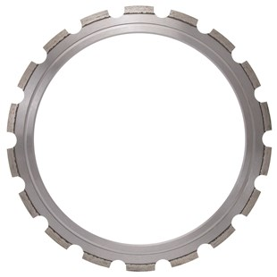
Toepassing | Beton, harde stenen
Diameters Ø | 365
Segmenthoogte | 8 mm
Gebruik | Droog en nat
Ringzaagblad.
E32A350002 | Ringzaagblad DAN Ø365 /8

